Test iz geografije – reljef Zemlje

Prezime i ime razred

U slijedećim zadacima upiši odgovore u pravokutnike:

- Vanjski sloj Zemlje je zatim slijedi a najdublji sloj je

- Visina iznad 0 m morske razine naziva se visina.

- Gornji čvrsti dio plašta + =

- Sve ravnine i neravnine na površini Zemlje čine , koji nastaje radom unutrašnjih ili sila, a dodatno se oblikuje radom vanjskih ili sila.

- U ognjištu vulkana je rastopljena masa , a kada ona izbije na površinu Zemlje zove se . Ljevkasto udubljenje (otvor) na površini vulkana kroz koje izbija ta masa naziva se a pojava snažnog izljeva te mase naziva se

- Razorno djelovanje morske vode naziva se morska erozija ili a razorno djelovanje vjetra naziva se erozija.

- Mjesto nastanka potresa je a mjesto najjačega udara potresa je

- Proces zadnjega izdizanja mladih planina naziva se (2 boda)

- Vapnenac je stijena, lava je stijena

a gnajs je stijena.

- U slijedećem zadatku pored točnih odgovora u kvadrat stavi T a pored netočnih N:

Vulkanska područja su rijetko naseljena.

Zemlja je građena od jedne litosferne ploče.

Ohlađena magma na površini Zemlje zove se lava.

Potresi se najjače osjete u epicentru.

Boranjem nastaju stare gromadne planine.

Hrvatska ima puno aktivnih vulkana.

Oceanska kora je deblja od kontinentske kore.
- Poredaj slijedeće reljefne oblike prema visini (1 – najniži, 4 – najviši oblik)

pobrđe nizina visoravan mlada planina

- Spoji parove: uz tip reljefa dodaj jedan od ponuđenih reljefnih oblika: (npr: A-1)

- Obalni reljef 1) špilja

- Ledenjački reljef 2) dina

- Riječni reljef 3) klif
- Pustinjski reljef 4) kanjon

- Krški reljef 5) fjord

- Nadmorska visina brda A = 1350 m, a brda B = 970 m. Kolika je relativna visina
brda B?

Relativna visina brda B iznosi metara. (2 boda)

- U slijedećem popisu oboji crvenom bojom pojmove koji nisu u vezi s unutrašnjim silama i pokretima:

Potresi, boranje, dine, vulkani, klif, rasjedanje
- Što predstavljaju slike?

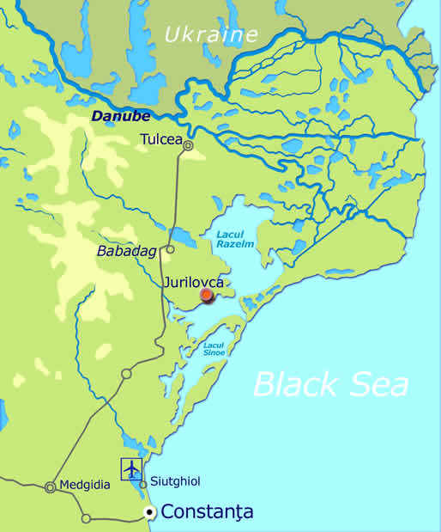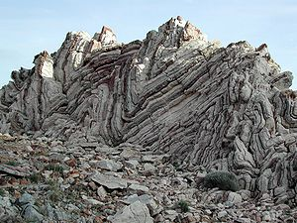

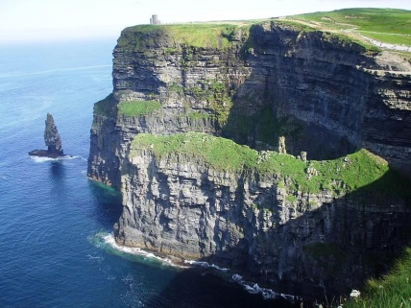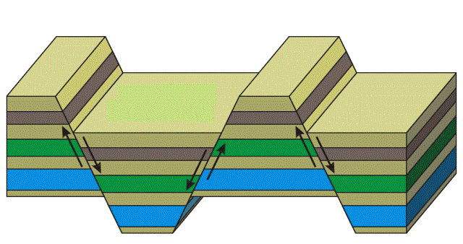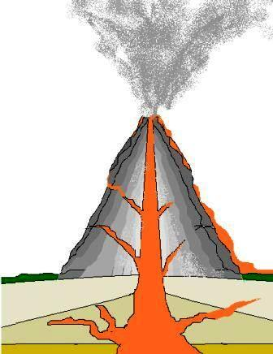

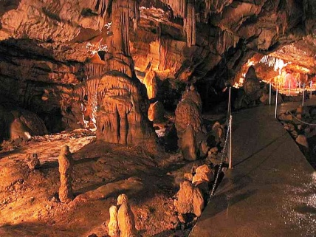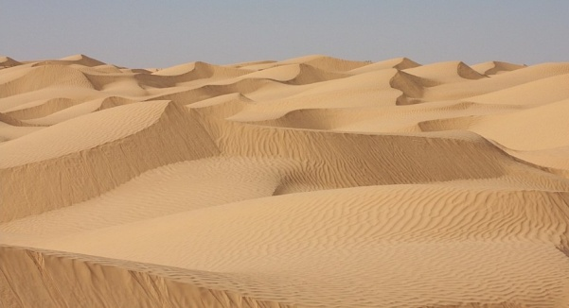

50

Broj bodova: Ocjena:

